matemática – Raiz quadrada
Entre na videoconferência as 11h10, pelo convite encaminhado por e-mail.

Roteiro para a videoconferência:
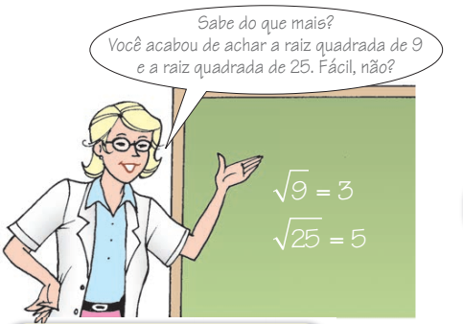
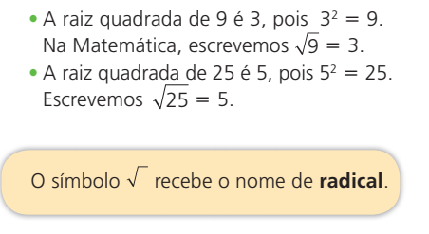
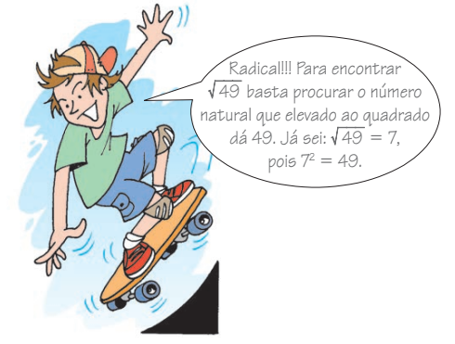
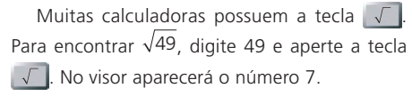
SE FIZER PELA CALCULADORA DO CELULAR OU A CALCULADORA CIENTÍFICA AÍ É AO CONTRÁRIO: PRIMEIRO A TECLA E DEPOIS O VALOR E O SÍMBOLO DE =
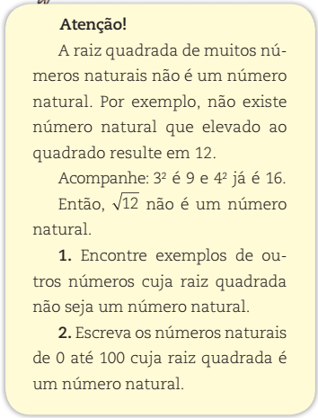
ATIVIDADES:

- Descubra o número natural que:
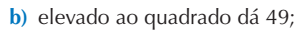

- A raíz quadrada de 400 é igual a 200 ou 20?

- Calcule:

$$\sqrt{9}=$$
$$\sqrt{4}=$$
$$\sqrt{64}=$$
$$\sqrt{16}=$$

$$\sqrt{81}=$$
$$\sqrt{1}=$$
$$\sqrt{0}=$$
$$\sqrt{144}=$$

- Um dos seguintes números:
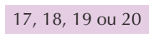
representa o valor de $\sqrt{324}$. Qual é esse número?

- Obtenha a resposta mentalmente:
